FICHA TECNICA DE DELANTAL SIN REFUERZO
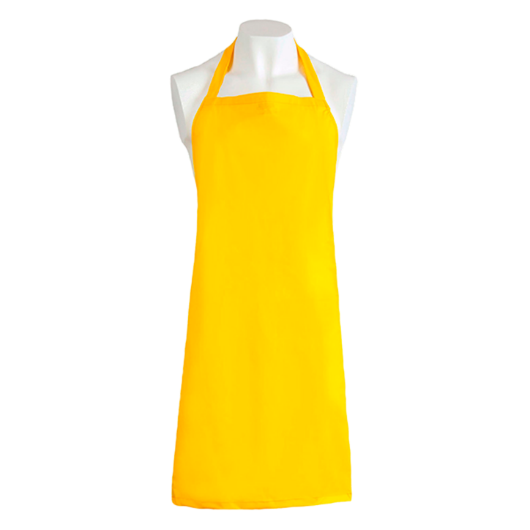

DESCRIPCION
Elaborado en tela vinílica, película en p.v.c sobre una base de poliéster altamente resistente a las rasgaduras y 100% impermeable. Recomendada para intemperie. Cuentan con dos tipos de tirantas una de forma cruzada y otra con amarre en el cuello. Cumple con la norma NTC 4615 para prendas impermeables, clase C para trabajo liviano.

TALLAS
82*115 cm

COLORES DISPONIBLES
1-AMARILLO
2-NEGRO
3-BLANCO

MATERIAL
TELA | Tela PVC/Poliéster
TÉCNICA DE SELLADO | Electrofrecuencia (irradiación de corriente que convierte la energía en calor); único método que mantiene las cualidades del material, ofreciendo 100% de impermeabilidad.
USO Y APLICACIONES | Trabajo Semipesado, intemperie.
CALIBRES | 16, 18,22,25 Y 27

FICHA TECNICA DE DELANTAL CON REFUERZO

DESCRIPCION
Elaborado en resina de P.V.C. y poliuretano
sobre una base de nylon altamente resistente a las rasgaduras, reforzado y cumple con la NTC 4615 para prendas impermeables. Ideal para manejo de sangre y grasa animal, bases, óxidos excepto de pollo, manejo de alimentos, etc.

TALLAS
82*115 cm

COLORES DISPONIBLES
1-AMARILLO
2-NEGRO
3-BLANCO

MATERIAL
TELA | Tela PVC/Poliéster
TÉCNICA DE SELLADO | Posee dos tiras para anudar en la parte posterior, para ajuste al cuello, lleva refuerzo en el área del vientre para mayor durabilidad posee una tira con hebilla graduable.
USO Y APLICACIONES | Trabajo Semipesado, intemperie.
CALIBRES | 18,22,25 Y 27

